ΒΟΥΛΗ ΤΩΝ ΕΛΛΗΝΩΝ
Πρωτ.
Αριθ.
Διεκπ.

ΑΠΟΣΠΑΣΜΑ
Από τα επίσημα Πρακτικά της ΠΣΤ', 17 Φεβρουαρίου 1998 της Ολομέλειας της Βουλής, στην οποία ψηφίστηκε το παρακάτω σχέδιο νόμου:

Κύρωση της Συμφωνίας μεταξύ της Κυβέρνησης της Ελληνικής Δημοκρατίας και της Κυβέρνησης της Δημοκρατίας του Ουζμπεκιστάν για την οικονομική και τεχνολογική συνεργασία.

Άρθρο πρώτο

Κυρώνεται και έχει την ισχύ που ορίζει το άρθρο 28 παρ. 1 του Συντάγματος, η Συμφωνία μεταξύ της Κυβέρνησης της Ελληνικής Δημοκρατίας και της Κυβέρνησης της Δημοκρατίας του Ουζμπεκιστάν για την οικονομική και τεχνολογική συνεργασία, που υπογράφηκε στην Αθήνα την 1η Απριλίου 1997, της οποίας το κείμενο σε πρωτότυπο στην ελληνική και αγγλική γλώσσα έχει ως εξής:

ΣΥΜΦΩΝΙΑ
ΜΕΤΑΞΥ ΤΗΣ ΚΥΒΕΡΝΗΣΕΩΣ ΤΗΣ ΕΛΛΗΝΙΚΗΣ ΔΗΜΟΚΡΑΤΙΑΣ ΚΑΙ
ΤΗΣ ΚΥΒΕΡΝΗΣΕΩΣ
ΤΗΣ ΔΗΜΟΚΡΑΤΙΑΣ ΤΟΥ ΟΥΖΜΠΕΚΙΣΤΑΝ ΓΙΑ ΤΗΝ ΟΙΚΟΝΟΜΙΚΗ
ΚΑΙ ΤΕΧΝΟΛΟΓΙΚΗ ΣΥΝΕΡΓΑΣΙΑ
Η Κυβέρνηση της Ελληνικής Δημοκρατίας και η Κυβέρνηση της Δημοκρατίας
του Ουζμπεκιστάν,
ΑΠΟΚΑΛΟΥΜΕΝΕΣ στο εξής "τα Συμβαλλόμενα Μέρη",
ΕΠΙΘΥΜΩΝΤΑΣ να προωθήσουν την ανάπτυξη της οικονομικής και τεχνολογικής
συνεργασίας μεταξύ των δύο χωρών τους, σε τομείς αμοιβαίου ενδιαφέροντος, επί τη βάσει της ισότητας, της αμοιβαιότητας και προς το αμοιβαίο όφελος,
ΑΝΑΓΝΩΡΙΖΟΝΤΑΣ τη σπουδαιότητα των μακροπρόθεσμων μέτρων για την επιτυχή
ανάπτυξη της συνεργασίας και της ενίσχυσης των δεσμών μεταξύ των δύο χωρών τους σε διάφορα επίπεδα και, ιδίως, στο επίπεδο των οικονομικών παραγόντων τους,

ΣΥΜΦΩΝΗΣΑΝ ΤΑ ΑΚΟΛΟΥΘΑ:
ΑΡΘΡΟ 1
1. Τα Συμβαλλόμενα Μέρη, στα πλαίσια της ισχύουσας εθνικής νομοθεσίας τους και λαμβανομένων υπόψη των διεθνών τους υποχρεώσεων, καθώς και των Συμφωνιών μεταξύ της Ευρωπαϊκής Κοινότητας και της Δημοκρατίας του Ουζμπεκιστάν θα καταβάλλουν κάθε προσπάθεια για την ανάπτυξη και την ενίσχυση της οικονομικής και τεχνολογικής συνεργασίας, σε όσο το δυνατόν ευρύτερη βάση, σε όλους τους τομείς που θα θεωρηθούν αμοιβαίου ενδιαφέροντος και οφέλους.
Κατά την εφαρμογή της παρούσας Συμφωνίας, η Ελληνική Δημοκρατία τηρεί τις υποχρεώσεις που απορρέουν από τη συμμετοχή της στην Ευρωπαϊκή Ένωση.
2. Η συνεργασία αυτή αποβλέπει ειδικότερα:
- στην ενίσχυση και διεύρυνση των οικονομικών δεσμών μεταξύ των Συμβαλλόμενων Μερών,
- στην ενθάρρυνση της συνεργασίας μεταξύ των οικονομικών παραγόντων, συμπεριλαμβανομένων των μικρομεσαίων επιχειρήσεων, με σκοπό την προώθηση των επενδύσεων, τη δημιουργία μικτών επιχειρήσεων και δραστηριοτήτων, των συμφωνιών παροχής δικαιωμάτων χρήσεως και άλλων μορφών συνεργασίας μεταξύ τους.

ΑΡΘΡΟ 2
1. Η συνεργασία που προβλέπεται στο άρθρο 1 περιλαμβάνει, ιδίως τους ακόλουθους τομείς:
- βιομηχανία,
- ναυπηγικές κατασκευές και ναυπηγοεπισκευές,
- γεωργία, συμπεριλαμβανομένης της αγροτικής βιομηχανίας και της βιομηχανίας επεξεργασίας τροφίμων,
- κατασκευαστικές και οικοδομικές δραστηριότητες,
- μεταφορές, συμπεριλαμβανομένων των θαλάσσιων μεταφορών,
- τραπεζικές, ασφαλιστικές και άλλες χρηματοπιστωτικές υπηρεσίες,
- τουρισμό,
- επαγγελματική κατάρτιση και εκπαίδευση στον τομέα του μάνατζμεντ,
- άλλους τομείς υπηρεσιών αμοιβαίου ενδιαφέροντος.
2. Τα Συμβαλλόμενα Μέρη προβαίνουν σε διαβουλεύσεις προκειμένου να εντοπίσουν τους τομείς προτεραιότητας στη συνεργασία τους, καθώς επίσης και νέους τομείς οικονομικής και τεχνολογικής συνεργασίας.

ΑΡΘΡΟ 3
1. Η οικονομική συνεργασία, που προβλέπεται στην παρούσα Συμφωνία, θα πραγματοποιηθεί, ιδίως, επί τη βάσει συμφωνιών και συμβολαίων μεταξύ ελληνικών και ουζμπεκικών επιχειρήσεων, οργανισμών, εταιριών και άλλων οικονομικών παραγόντων, σύμφωνα με την εθνική νομοθεσία κάθε Συμβαλλόμενου Μέρους.
2. Τα Συμβαλλόμενα Μέρη θα καταβάλλουν κάθε προσπάθεια για να διευκολύνουν τη δραστηριότητα αυτή, με τη δημιουργία ευνοϊκών συνθηκών για την οικονομική συνεργασία, ιδίως δε:
- με τη δημιουργία ευνοϊκών συνθηκών για τις επενδύσεις,
- με τη διευκόλυνση της ανταλλαγής πληροφοριών εμπορικής και οικονομικής φύσεως,
-με τη διευκόλυνση ανταλλαγών και επαφών μεταξύ των οικονομικών τους παραγόντων,
- με τη διευκόλυνση της διοργάνωσης πανηγύρεων, εκθέσεων, συμποσίων κ.λπ.,
- με την οργάνωση δραστηριοτήτων για την προώθηση του εμπορίου.

ΑΡΘΡΟ 4
1. Τα Συμβαλλόμενα Μέρη θα δημιουργήσουν ευνοϊκές συνθήκες για την ανάπτυξη της τεχνολογικής συνεργασίας μεταξύ τους, καθώς και μεταξύ των αντίστοιχων οργανισμών, ιδρυμάτων και επιχειρήσεών τους, σύμφωνα με τις εθνικές τους προτεραιότητες και σύμφωνα με την εθνική νομοθεσία τους.
2. Η συνεργασία αυτή μπορεί να έχει τη μορφή, μεταξύ άλλων:
- επεξεργασίας κοινών ερευνητικών προγραμμάτων,
- οργανώσεως επισκέψεων και μορφωτικών ταξιδίων για ειδικευμένες αντιπροσωπείες,
- οργάνωση επιμορφωτικών προγραμμάτων σε τομείς αμοιβαίου ενδιαφέροντος,
- παροχής τεχνικής και επιστημονικής τεχνογνωσίας,
- συγκλήσεως συμποσίων και συναντήσεων.

ΑΡΘΡΟ 5
1. Συνιστάται, δια της παρούσας, Μικτή Επιτροπή με σκοπό την εξασφάλιση της εφαρμογής της παρούσας Συμφωνίας. Η Επιτροπή αποφασίζει τις εσωτερικές της διαδικασίες.
2. Η Μικτή Επιτροπή απαρτίζεται από εκπροσώπους των Συμβαλλόμενων Μερών και θα συνέρχεται κατόπιν αιτήσεως οποιουδήποτε μέρους, σε τόπο και χρόνο που θα συμφωνείται από κοινού, δια της διπλωματικής οδού.
3. Η Μικτή Επιτροπή θα προβαίνει σε επισκόπηση της προόδου που έχει πραγματοποιηθεί για την υλοποίηση των στόχων της παρούσας Συμφωνίας και θα διατυπώνει, αν απαιτείται, συστάσεις για την εφαρμογή της.

ΑΡΘΡΟ 6
1. Η παρούσα Συμφωνία τίθεται σε ισχύ τριάντα (30) ημέρες από την ημερομηνία κατά την οποία τα Συμβαλλόμενα Μέρη αντήλλαξαν έγγραφες ανακοινώσεις, με τις οποίες πληροφορούν ότι ολοκληρώθηκαν οι διαδικασίες που απαιτούνται από τις αντίστοιχες νομοθεσίες τους για το σκοπό αυτόν.
Παραμένει σε ισχύ για μία περίοδο πέντε (5) ετών.
2. Εκτός εάν ένα από τα Συμβαλλόμενα Μέρη καταγγείλει τη Συμφωνία τουλάχιστον έξι (6) μήνες πριν από την ημερομηνία λήξεως της ισχύος της, η παρούσα Συμφωνία θα παρατείνεται εν συνεχεία σιωπηρώς για ετήσιες διαδοχικές περιόδους. Κάθε Συμβαλλόμενο Μέρος διατηρεί το δικαίωμα να καταγγείλει τη Συμφωνία, κατόπιν ανακοινώσεως, τουλάχιστον έξι (6) μήνες πριν από την ημερομηνία λήξεως της τρέχουσας περιόδου ισχύος της.
3. Όσον αφορά συμφωνίες και συμβόλαια που συνήφθησαν μεταξύ οικονομικών
παραγόντων των δύο Μερών, βάσει της παρούσας Συμφωνίας, τα προηγούμενα άρθρα θα εξακολουθήσουν να ισχύουν για μία περαιτέρω πενταετία από την ημερομηνία αυτή.
Έγινε εις διπλούν, στην Αθήνα, την 1η Απριλίου 1997, στην ελληνική, ουζμπεκική και αγγλική γλώσσα και όλα τα κείμενα είναι εξ ίσου αυθεντικά.
Σε περίπτωση διαφοράς ως προς την ερμηνεία υπερισχύει το αγγλικό κείμενο.

ΓΙΑ ΤΗΝ ΚΥΒΕΡΝΗΣΗ ΓΙΑ ΤΗΝ ΚΥΒΕΡΝΗΣΗ
ΤΗΣ ΕΛΛΗΝΙΚΗΣ ΤΗΣ ΔΗΜΟΚΡΑΤΙΑΣ
ΔΗΜΟΚΡΑΤΙΑΣ ΤΟΥ ΟΥΖΜΠΕΚΙΣΤΑΝ
(υπογραφή) (υπογραφή)

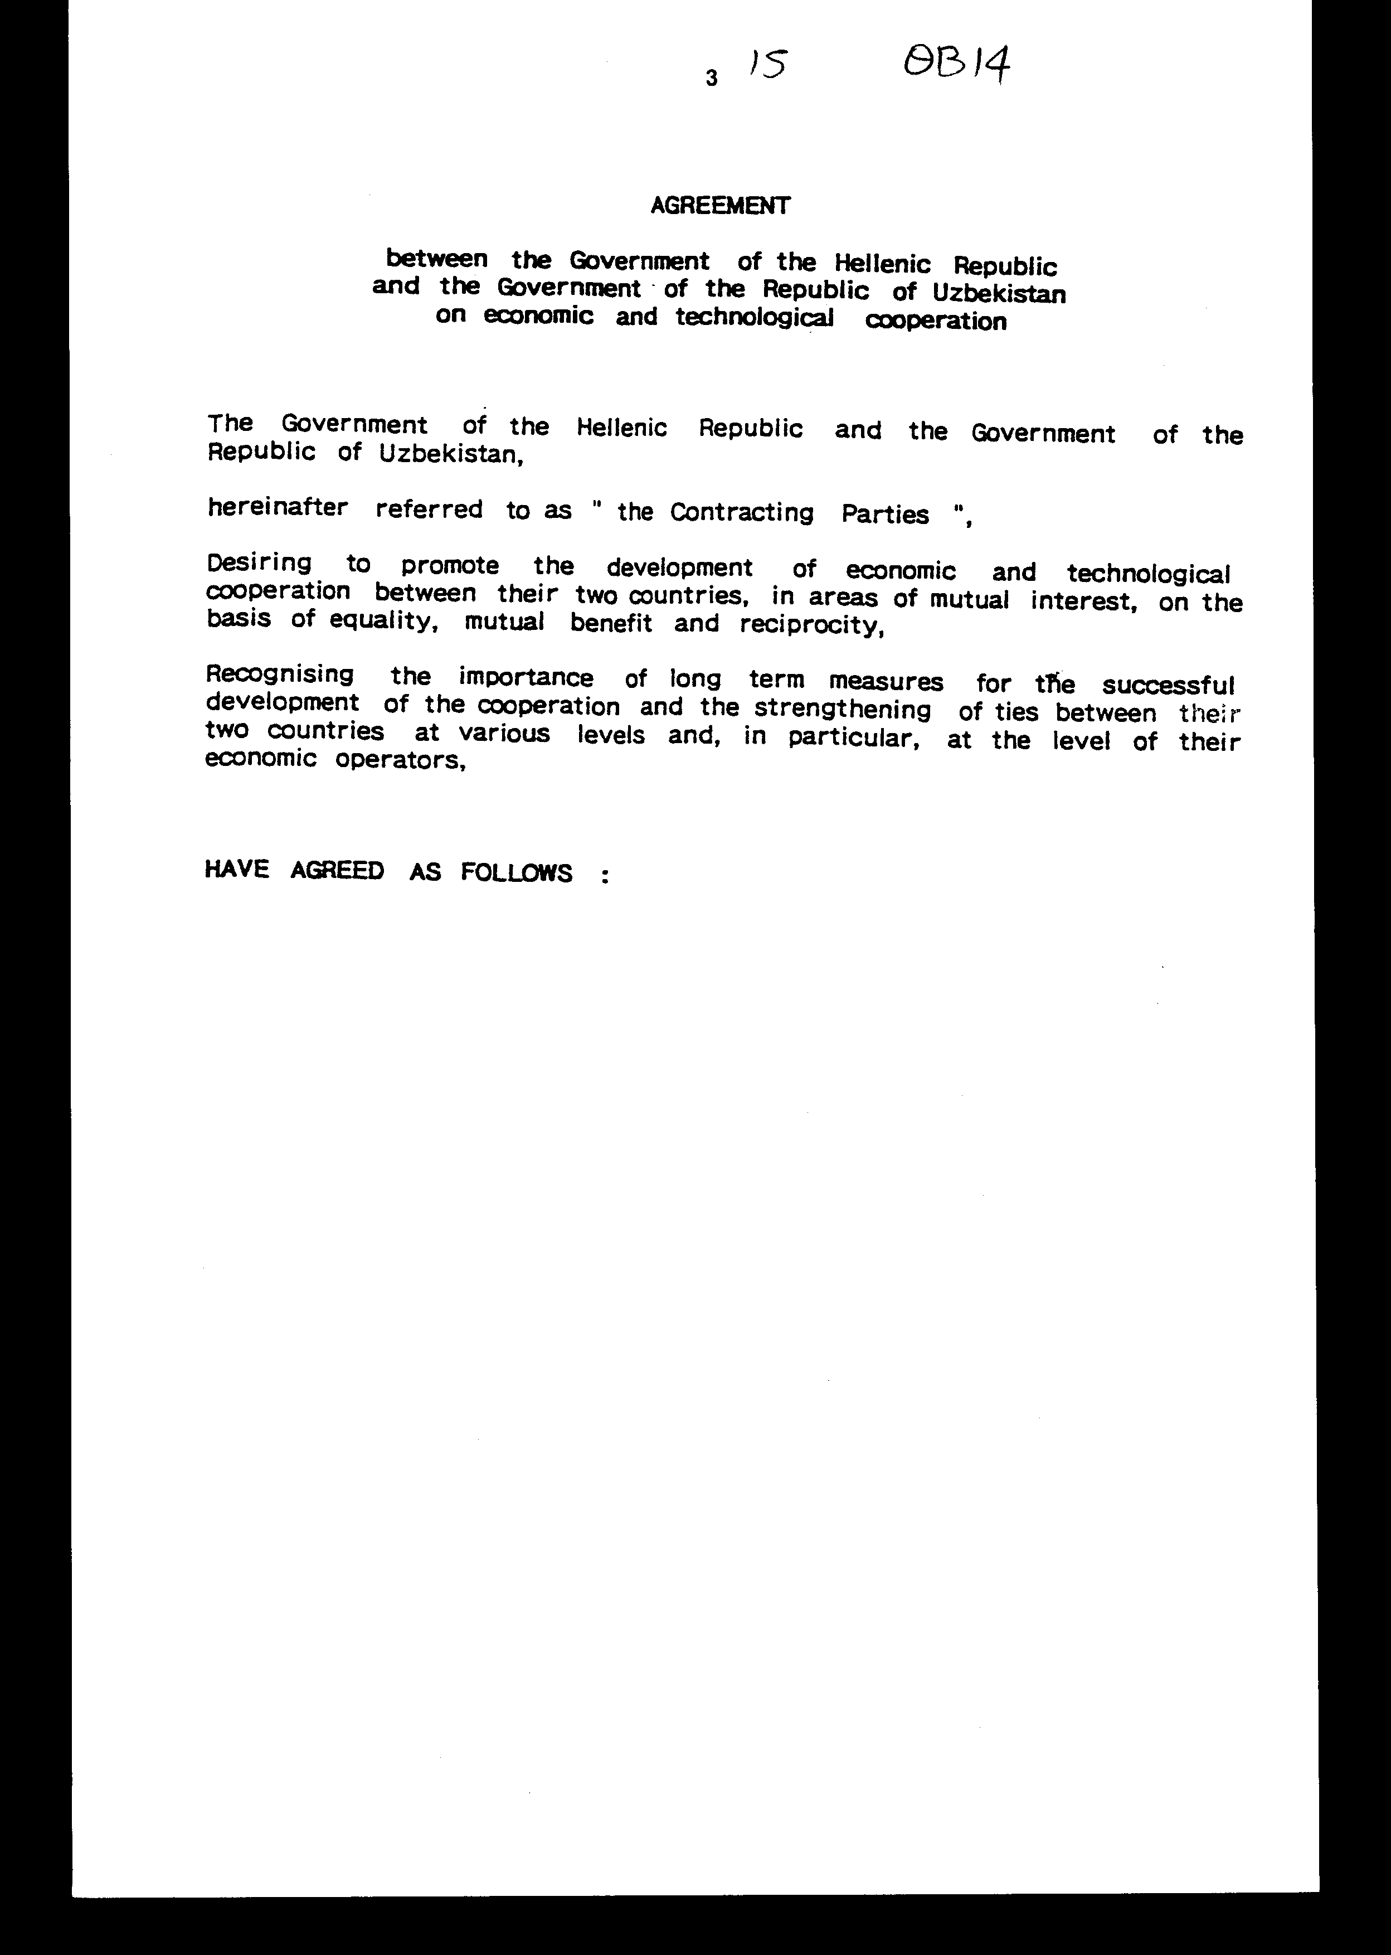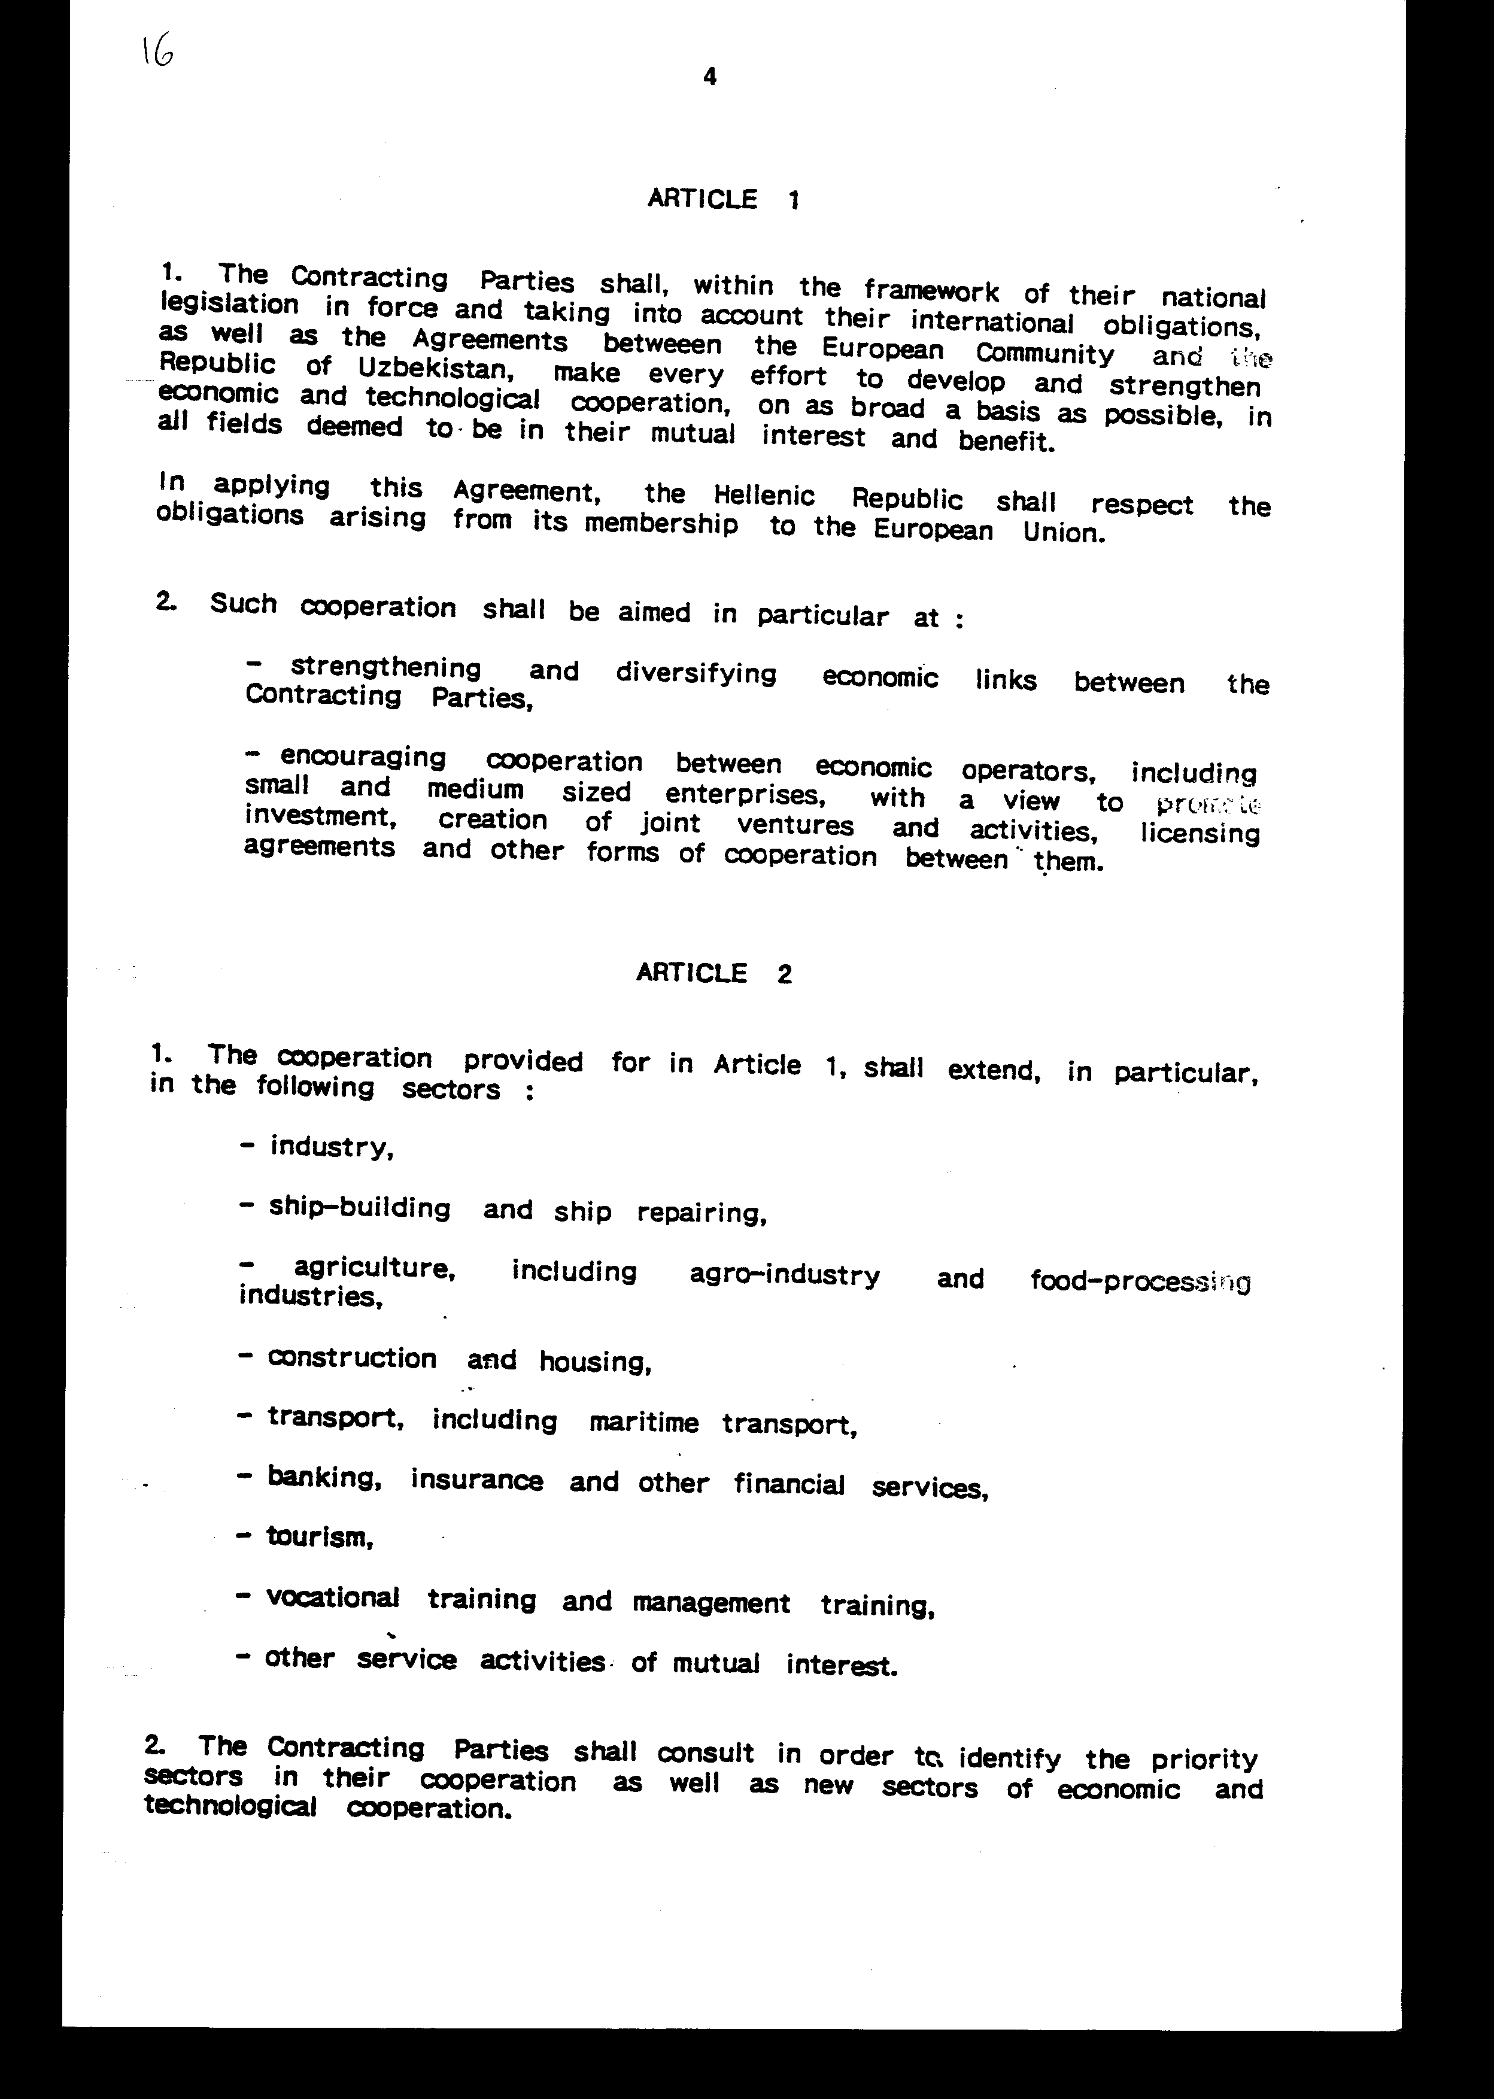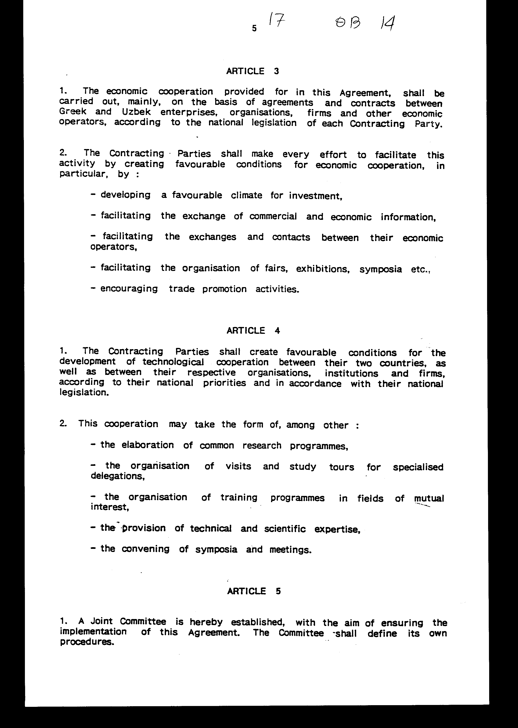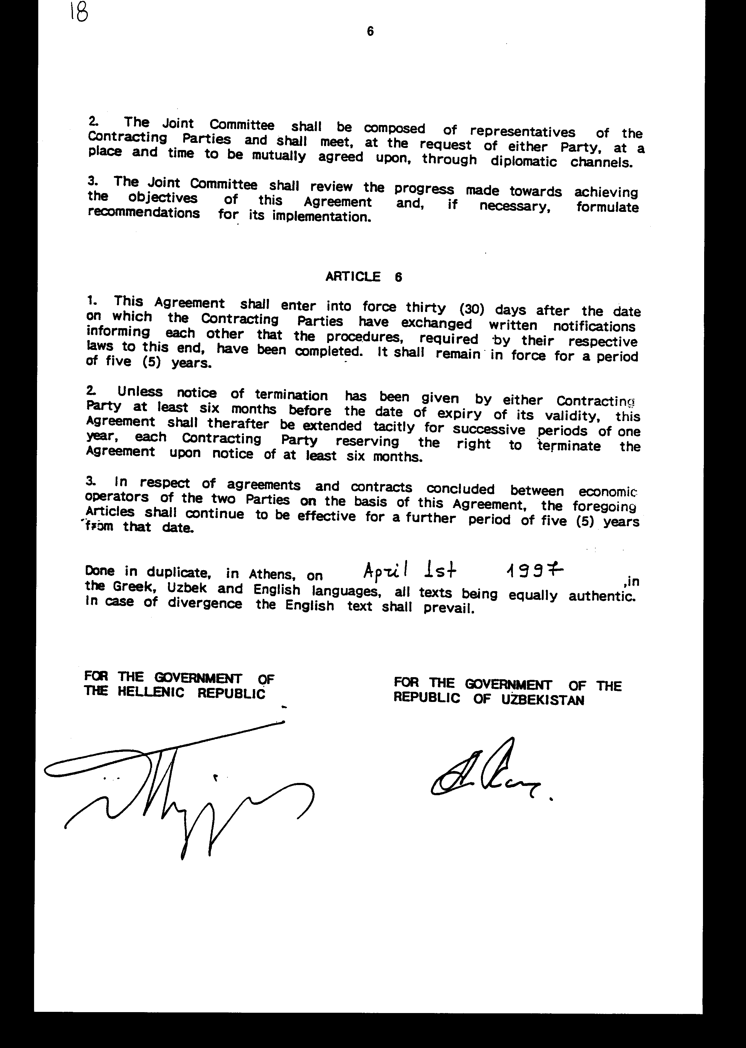

Άρθρο δεύτερο
Τα Πρωτόκολλα - Πρακτικά που καταρτίζονται από τη Μικτή Επιτροπή του άρθρου 5 της παρούσας Συμφωνίας εγκρίνονται με Κοινή Πράξη των αρμόδιων κατά περίπτωση Υπουργών.

Άρθρο τρίτο
Η ισχύς του παρόντος νόμου αρχίζει από τη δημοσίευσή του στην Εφημερίδα της Κυβερνήσεως και της Συμφωνίας που κυρώνεται από την πλήρωση των προϋποθέσεων του άρθρου 6 παρ. 1 αυτής.
Αθήνα, 1998
Ο ΠΡΟΕΔΡΟΣ ΤΗΣ ΒΟΥΛΗΣ
ΑΠΟΣΤΟΛΟΣ ΧΡ. ΚΑΚΛΑΜΑΝΗΣ

Ο ΓΕΝΙΚΟΣ ΓΡΑΜΜΑΤΕΑΣ ΤΗΣ ΒΟΥΛΗΣ Η ΠΡΟΪΣΤΑΜΕΝΗ ΤΗΣ ΔΙΕΥΘΥΝΣΗΣ
ΝΟΜΟΘΕΤΙΚΟΥ ΕΡΓΟΥ
ΠΑΝΑΓΙΩΤΗΣ Θ. ΤΖΩΡΤΖΟΠΟΥΛΟΣ ΑΜΑΛΙΑ ΡΟΥΠΑ

ΒΟΥΛΗ ΤΩΝ ΕΛΛΗΝΩΝ
Πρωτ.
Αριθ.
Διεκπ.

ΑΠΟΣΠΑΣΜΑ
Από τα επίσημα Πρακτικά της ΠΣΤ', 17 Φεβρουαρίου 1998 της Ολομέλειας της Βουλής, στην οποία ψηφίστηκε το παρακάτω σχέδιο νόμου:

